算法及控制器性能突破为光学防抖的关键
研究机构开发出具有最佳补偿效果的手抖动信号估测算法，以及运算负载低且易实作的模糊逻辑（Fuzzy Logic）控制器，可大幅提高手机镜头模块稳定度，并改善音圈马达的磁滞效应，将有助光学防抖技术扩大渗透手机市场。
光学防抖分两种技术
图1为具光学防抖功能之微型相机模块。防手抖系统最具代表的技术为电子防手抖（Electronic Image Stabilizer， EIS）与光学防抖技术。其中，电子防手抖技术利用图像处理的方式来防止影像模糊，电子防手抖效果取决于算法的设计与效率，系统不须增加额外的硬件，适合微型化设计，但通常必须牺牲影像的分辨率（或影像大小），此为其主要缺点。
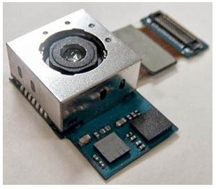
图1 影像传感器与光学防抖模块
光学防抖技术又区分为传感器防手抖（Sensor-shift Optical Image Stabilization）与镜头防手抖（Lens-shift Optical Image Stabilization）两种（图2），光学防抖系统利用光学镜组（Lens）或影像传感器（Image Sensor）的移动来补偿使用者的手抖动，故不会牺牲影像的分辨率，大幅提升产品附加价值。
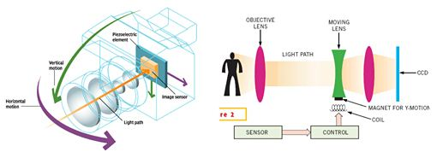
图2 光学式防手抖系统示意图;（A）影像传感器移动之光学防抖系统;（B）镜头移动之光学防抖系统。
手抖动信号估测技术
光学防抖技术需要额外致动器设计，因此主要关键技术包括控制器设计与用户手部振动信号估测器设计。手抖动信号估测器算法，是利用智能手机搭载的MEMS惯性传感器感测使用者拍摄时手部产生的晃动信号，经由闭回路控制系统驱动微型相机模块内部精密音圈马达驱动，以补偿使用者手部产生的晃动，避免拍摄影像产生模糊。手抖动信号估测器包括惯性传感器（多轴陀螺仪及加速度计）与惯性传感信号处理算法设计。工研院南分院已投入惯性信号估测技术开发多年，并成功运用于行人/行车惯性导航、光学防抖系统中，有相当丰硕的成果。
手抖动信号估测器利用陀螺仪组件感测到手抖动信号后，经由数字信号处理及积分运算后可得到颤抖角度信号，经实验量测分析后，一般手部振动频率特性主要频带在2~12Hz之间，故信号处理算法亦针对该频带信号特性做滤波器设计，开发的算法系将惯性信号处理使用一阶低通滤波器与高通滤波器滤除高频噪声信号及低频的主动式信号（用户操作相机所产生的信号）。
低通与高通滤波器除可针对特定带宽的手抖信号做补偿外，并可避免滤波器对信号所造成的相位延迟，让信号处理算法与控制系统整合获得最佳补偿效果，使得防抖模块能达到预期效能。算法因考虑滤波器造成手抖动信号相位的变化，故以此所开发的适应性手抖动估测器，在宽带域范围可以获得精准的手抖动估测信号。图6为手抖动信号估测器方块图。
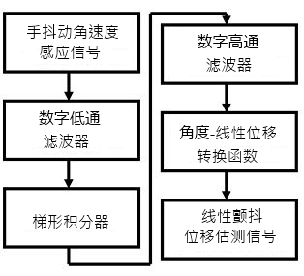
图3 手抖动信号估测器方块图
光学防抖控制器设计
另一光学防抖系统关键技术为控制器设计，微型相机模块致动器大多采用音圈马达，但其具有磁滞效应、磨擦和参数时变等非线性特性，因此在控制器设计上必须考虑到非线性特性与实现时的运算负载。模糊逻辑控制器（Fuzzy Logic Controller）由于有运算负载低、不需要精确的受控系统数学模型、架构易实现并能有效的补偿微型致动器非线性等优点，近年来，工研院南分院所开发的光学防抖系统，成功地利用模糊控制器驱动音圈马达，藉以补偿经由手抖动信号估测器算法计算出来的位移补偿信号，达到防手抖效果。光学防抖系统如图4所示。
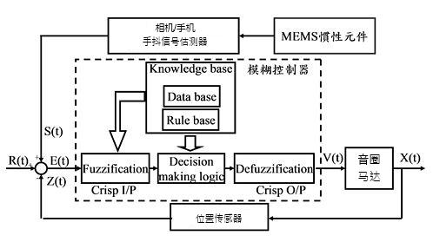
图4 光学防抖系统方块图
防手抖效能验证
目前市面上的防手抖效能主要分为1~4级。一般而言，防手抖效能级数是以安全快门速度的倍率来估算，安全快门速度等于焦距长度分之一秒的快门时间，举例来说，如果镜头的焦距是40毫米（mm），那么安全快门的速度就是1/40秒，使用低于安全快门速度拍出清晰的影像，防手抖级数就是安全快门速度的倍率;如果以安全快门速度是1/40秒为例，防手抖效能四级即代表相机在（1/40）×2^4=1/2.5秒快门速度下仍然能拍下清晰的影像，而影像的清晰程度则可以藉由稳定率（Stabilization Rate， SR）小于-15dB或ISO-12233，来鉴别影像锐利度（Image Sharpness）。
其中，稳定率实验主要是光学防抖系统在振动补偿与无振动补偿情况下，由固定快门时间条件决定拍摄测试目标，由拍摄照片上影像振动像素（高度）的比值来评定防手抖效能，稳定率图示说明请参考图5所示。
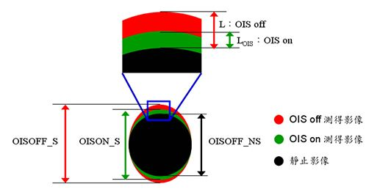
图5 防手抖稳定率定义图
OISOFF_S代表当光学防抖系统关闭且使用相机时，手产生抖动时所拍摄的影像像素（垂直高度）;OISON_S代表当光学防抖系统开启，且手抖动产生时所拍摄的影像像素（垂直高度）;OISOFF_NS代表当光学防抖系统关闭，且无手抖动产生时，即为OIS系统静止时拍摄的影像像素（垂直高度）。工研院南分院开发的适应性光学防抖系统已可达市售四级防手抖效能。
随着MEMS惯性传感器与手机相机模块新设计微型相机模块的发展，智能手机的动作感应与防手抖技术已日益重要。目前市面上微型相机模块多以音圈马达为主要致动器，随着智能手机与惯性传感器的技术发展，未来光学防抖技术将逐渐受到重视，将是市售高阶智能手机的功能之一。
惯性传感/防手抖成标准配备 手机附加价值可望大幅提升
工研院南分院多年来投入惯性导航与光学防抖相机的技术开发，在手机惯性传感与光学防抖系统皆有丰富的经验，文中介绍之光学防抖系统便是研发成果，该成果已成功技转多家厂商。市场也预估手机相机模块新设计与MEMS惯性组件在消费性电子应用市场的刺激下，将带动整合型MEMS惯性传感器出货量巨幅增长，促进光学防抖技术的发展;未来，6轴惯性传感组件（包括加速度计与陀螺仪）与光学防抖功能将成为高阶智能手机的标准配备，大幅提高智能手机的附加价值，也是未来主导市场产品的重要因素，对惯性组件与微型相机模块厂商而言是相当重要的产品发展方向。
近年来，智能手机市场因苹果（Apple）、三星（Samsung）、宏达电（HTC）等品牌产品的热销，相关应用也愈加成熟与多元化。据市调机构国际数据信息（IDC）的报告指出，智能手机市场在2010年开始呈现爆炸性增长，预测在2017年可达到十五亿支以上（图1）。与此同时，智能手机搭载的微机电系统（MEMS）惯性传感组件，以及高像素微型相机模块（Compact Camera Module， CCM），也已成为目前高端手机标准配备，未来动作感应与光学防抖技术，将可大幅提升产品的功能与附加价值。
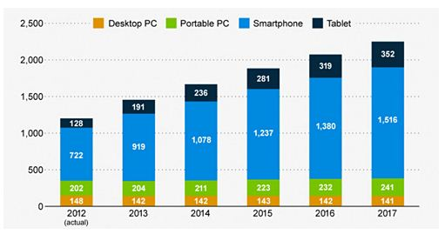
图6 2012~2017年智能手机出货量分析
MEMS组件/照相模块相辅相成 防手抖功能更成熟
市面上智能手机多数已搭载MEMS动作感应组件，包括加速度计、陀螺仪（惯性组件）及磁力计等，因其符合移动设备追求的低耗电、重量轻、体积小等设计趋势，目前已被广泛使用于消费电子产品中，其中包括计步器、智能手机与平板计算机等3C产品。根据市调机构IHS iSuppli所做的市场调查，智能手持设备（包括智能手机、平板计算机）的MEMS动作感应组件市场，2013年实际收益约15亿美元，比起2012年增长了12%，预期2016年可达到22亿1，000万美元（图2）。市场调查结果说明智能手机配置MEMS惯性组件已是必然的趋势。
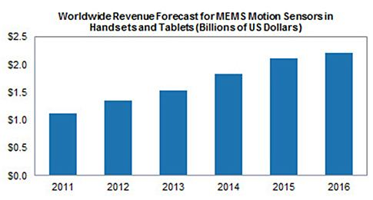
图7 2011~2016年智能手持设备MEMS动作感应组件收益分析
智能手机除了搭载MEMS惯性传感组件外，也搭载微型相机模块，根据IC Insights调查与统计，全球相机模块总出货量预估将从2011年的二十五亿套，增加至2016年的六十亿套。2012年全球数字相机与影像系统市场规模为555亿美元，预测在2016年其总产值将达到778亿美元，其中，手机相机模块的部分占据30%（图3），其比例逐渐攀升，且有取代一般数码相机产品的趋势;IC Insights同时也预测，智能手持设备搭载的微型相机模块在2013~2019年间，将以21.9%的速度增长。从智能手机多媒体功能的需求增长、使用者习惯的改变，以及市场调查分析结果左证，智能手机已逐渐取代数码相机。市面上高端智能手机已开始结合微型相机模块与动作感应技术，实现光学防手抖（Optical Image Stabilization， OIS），用以改善手机照相质量。可预期未来智能手机市占率将由手机照相模块新设计与光学防抖技术所影响。
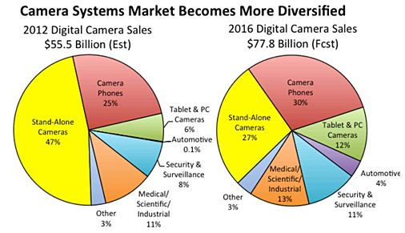
图8 2016年数字相机系统销售额预测

